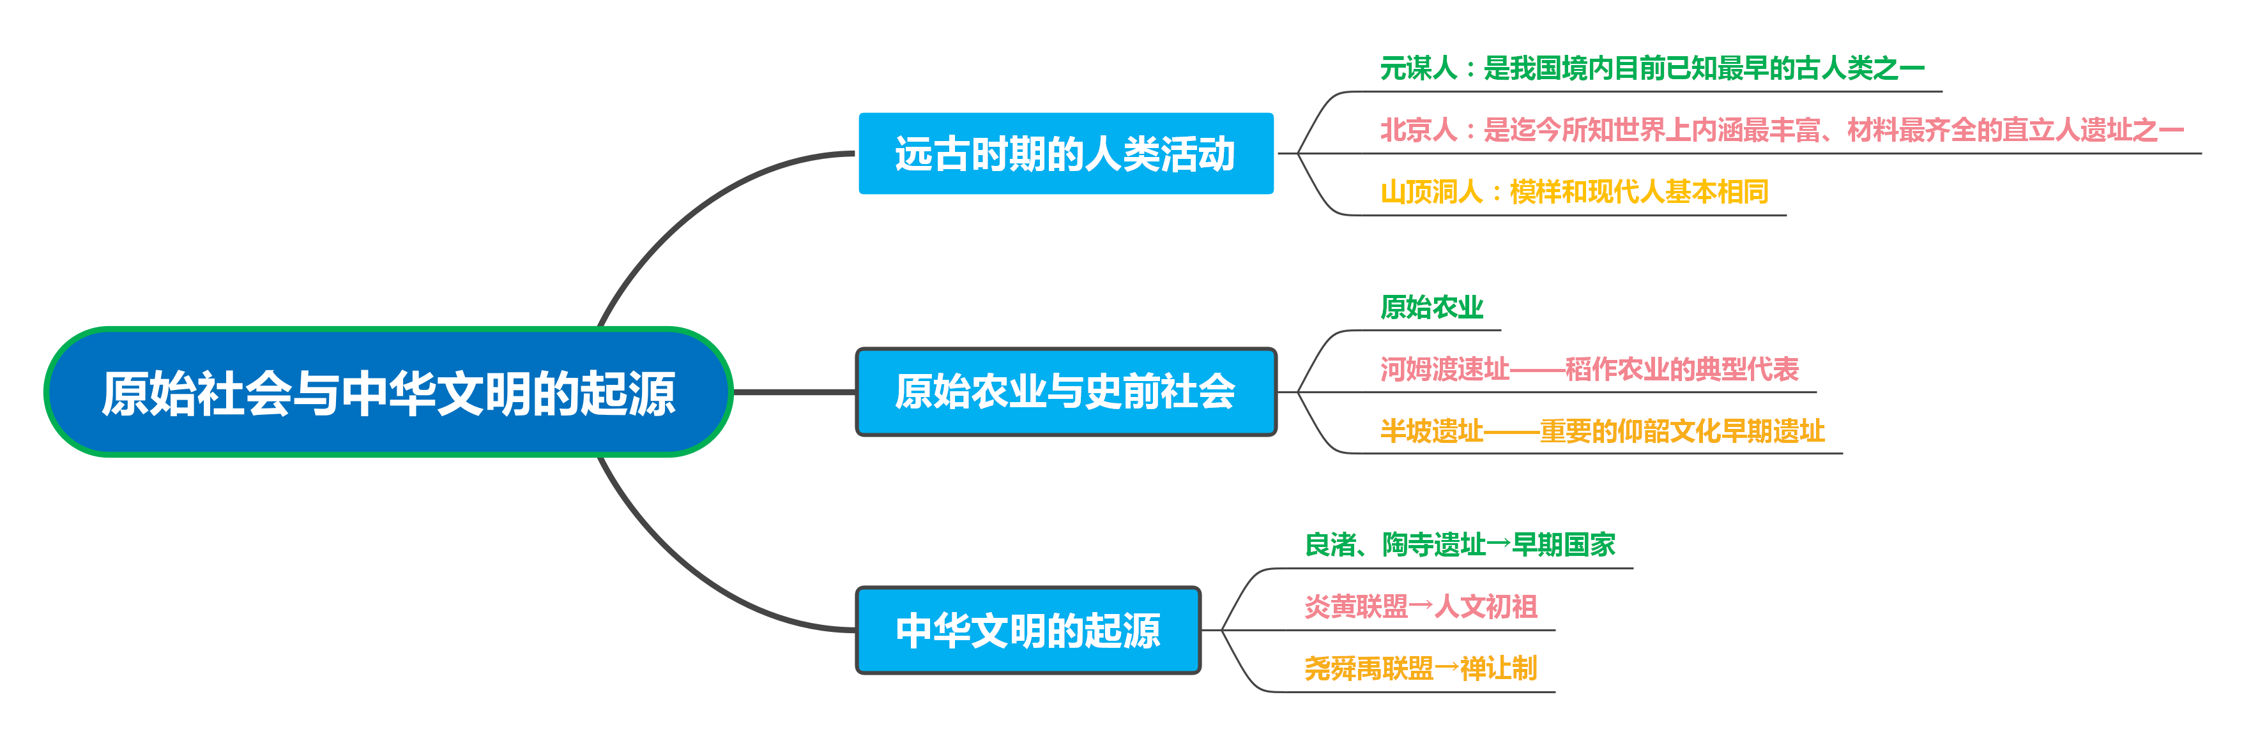
七年级历史上册1-3课重难点预习笔记

❤ 第1课 远古时期的人类活动
一、我国境内的远古人类
1．我国人类遗址的发现：我国是世界上发现远古人类化石和旧石器时代遗址最多的国家之一，这些古人类遗址遍布全国各地。
2．具有代表性的早期人类

（1）元谋人：元谋人是我国境内目前已知最早的古人类之一，距今约170万年。考古学家在云南元谋发掘出远古人类的两颗门齿化石，以及一些粗糙的石器。
（2）郧县人：发现于湖北郧阳，距今约100万年。
（3）蓝田人：发现于陕西蓝田，距今约160万年。
3．发现遗址的意义：通过对元谋人、郧县人、蓝田人遗址的研究可以看出，他们已经能够制作和使用工具。
二、北京人
1．发现地点：北京西南周口店龙骨山上。
2．遗址发现时间：遗址最先于1921年发现，后来古人类学家根据在遗址中发现的3颗牙齿化石，将活动在这里的古人类命名为“北京直立人”或“北京人”。
3.生活年代：距今约70万—20万年。
4、体貌特征：能够直立行走，保留了猿的某些特征。
5、生产生活状况：北京人用石块、兽骨和鹿角等制作工具。他们制作石器的技术比较成熟，能够制成不同类型的工具，如砍砸器、尖状器、刮削器等。北京人使用这些工具猎取动物，采集植物果实。北京人会使用火。
6、社会组织：结成群体，生活在一起，共同从事获取食物的劳动。
7、地位：周口店北京人遗址是迄今所知世界上内涵最丰富、材料最齐全的直立人遗址之一。包括北京人在内的我国境内直立人遗存的发现，对研究人类起源和古人类演化的历史具有重要意义。
三、山顶洞人
1、遗址：位于北京周口店龙骨山顶部的洞穴里，距今约三万年。
2、体貌特征：他们的模样和现代人基本相同，属于晚期智人。
3、生产生活状况：山顶洞人在继续使用打制石器的同时，也开始制作骨器，掌握了磨光和钻孔技术。他们可能已经知道人工取火，靠采集、狩猎为生，还会捕鱼，会缝制衣服。他们能走到很远的地方，同其他的原始人群交往。山顶洞人有爱美意识，也会埋葬死者。
❤ 第2课 原始农业与史前社会
一、农业的起源与定居生活
1.农业起源：我国是世界上农业起源地之一。
（1）发展过程：距今约2万年，对野生植物进行管理；距今约1万年，南北方同时出现人工栽培农作物
（2）贡献：世界上最早的栽培水稻、粟和黍均发现于我国。水稻、粟和黍的人工栽培，是我们的祖先为人类文明作出的重要贡献。
2.定居生活
（1）背景：农业的起源和初步发展。
（2）生活状况：磨制石器、制作陶器、饲养家畜
（3）影响：原始社会生产力水平得到提高。
3．农业起源意义：原始农业为古代文明社会的形成奠定了基础
二、稻作农业的繁荣（浙江余姚河姆渡遗址）
1．时间、地点：距今约7000年，位于长江中下游地区
2．房屋样式：干栏式建筑
3．木结构水井：迄今发现年代最早的木结构水井之一。
4．生产状况
（1）农业：大量水稻遗存，先进生产工具骨耜得到广泛使用，稻作农业具有相当规模。
（2）畜牧业：猪、狗为主，还狩猎野猪、鹿等
（3）手工业：使用天然漆，会制作陶器、玉器和简单的乐器骨哨，运用雕刻技术用象牙兽骨制成艺术品。河姆渡遗址出土了目前已知最早的象牙雕刻器。
三、仰韶文化和大汶口文化
1. 仰韶文化
（1）时间地点：新石器时代晚期，距今约7000-5000年，主要分布在黄河流域
（2）典型代表：半坡遗址
时间地点：陕西西安东部半坡村，距今约6000年
地位：重要的仰韶文化早期遗址
房屋样式：半地穴式房屋，屋内有灶炕
生产状况
农业：制作精美的磨制石器，从事农业生产活动。种植作物：粟、黍，有时采集野果作为食物补充
畜牧业：猪、狗。使用弓箭、渔叉进行渔猎。
手工业：使用装饰品、制作乐器陶埙。出土骨针、骨锥，陶制和石制的纺轮，已会纺织、制衣。
（3）原始氏族发展
地位：仰韶文化时期是原始氏族社会的大发展时期。
古发现
大房屋：河南灵宝西坡遗址发现的大房屋可能是氏族首领居住或处理部落事物的场所。
公共墓地：距今约6000多年的墓地中，墓葬规模和随葬品看不出显著差别。氏族成员地位平等，没有明显的阶级分化。
2．大汶口文化
（1）时间区域：黄河下游和淮河中下游，距今约5900-4400年
（2）手工业：大汶口文化晚期，制陶技术发展，出土较为精致的陶器
（3）墓葬：有的随葬百余件成套的器物，有的一无所有。表明当时已经出现了贫富分化，加快了迈向文明社会的步伐。
❤ 第3课 中华文明的起源
一、早期国家和文明的起源
1．早期城市初步形成
（1）时间：大约在5000多年前
（2）背景：原始社会的农业、畜牧业有了较大发展，人口增长并开始向区域中心集中。
（3）设施：城墙、城壕、大型水利设施
（4）影响：部分人从生产劳动脱离，专门从事管理，出现掌握政治、经济、军事和祭祀权力的王。
2．早期国家的形成
以王为首的统治阶级依靠社会规范和暴力对内进行管理和统治，对外发动战争，从而形成了早期国家。
3．人类进入文明社会的重要标志
私有制、阶级、国家的产生
二、良渚古城与陶寺古城
1．良渚古城
（1）时间地点：位于浙江余杭，距今约5300-4300年。
（2）古城组成：宫殿区、内城和外城。规模在当时世界上首屈一指。
（3）水利工程：城的背面有一个复杂的水利系统，由人工修建的水坝和自然山体组成。是同期世界上规模最大的水利工程。
（4）考古发现：内城中部发现了人工堆筑的高台，上面建有大型广场和多组高等级建筑，附近还出土了约20万千克的炭化稻谷。贵族墓地的陪葬品包括数十件至数百年精美的玉器，包括祭祀用的玉琮、玉璧和象征着军事指挥权的玉钺。
（5）意义：良渚古城的考古发现证实距今约5000年，长江下游地区已经出现早期国家。
2．陶寺古城
（1）时间地点：位于山西襄汾，距今约4300-4000年。
（2）都城建筑：都城面积达280万平方米，城内有围墙环绕的宫城，城内多处高等级建筑基址，以及陶制的建筑材料。
（3）墓葬特点：
①阶级分化严重：大型墓葬集中分布，随葬品表明墓主人的高贵身份。小型墓葬没有任何随葬品说明当时阶级分化严重。
②文化交流：大型墓葬的随葬品来源十分广泛，反映出各地文化因素汇聚中原。
（4）地位价值：陶寺古城遗址的发现，表明当时黄河中游地区已经出现了早期国家。
3．早期中华文明的形成
良渚古城、陶寺古城等考古发现，表明中华文明的起源形成和发展具有多元一体的特征。距今5000年左右，黄河，长江、西辽河流域都发展出了各具特色的史前文明，它们彼此之间不断地交流和融合，共同构成了早期中华文明的主体。
三、远古的传说
1．炎黄联盟
（1）生活年代：五六千年前，我国进入部落联盟时期。
（2）地点：黄河流域。
（3）社会状况：相传，当时黄河流域活动着炎帝、黄帝、蚩尤等几个较大的部落。
（4）联盟形成：
①阪泉之战：黄帝联合一些部落，在阪泉与炎帝展开一场大规模的战争，最后炎帝失败，归顺黄帝，两大部落结成联盟。
②涿鹿之战：炎黄部落与东方的蚩尤部落在涿鹿激战，最终蚩尤战败，其部落归附炎黄部落联盟。黄帝被推举为联盟首领。
（5）影响：炎黄部落联盟以后逐渐形成为华夏族，因此后人尊崇炎帝和黄帝为中华民族的人文初祖，海内外的华人也以“炎黄子孙”自称。
2．尧舜禹的禅让
（1）禅让制：
相传在黄帝之后，尧舜禹依次成为部落联盟的首领。当时实行禅让制，联盟首领传位给贤德之人。禅让制是一种民主推选部落联盟首领的制度。部落联盟首领是通过部落联盟会议民主协商推举出来的贤德之人，没有特权。
（2）人物事迹：尧鼓励人们发展生产。舜制定刑法，完善制度，稳定局势，派禹治水，解决水患。禹治水有功，被民众尊称为“大禹”。

